CUADROS DE BONOS EN PESOS – 15/1/2021

BONOS EN PESOS CON CER

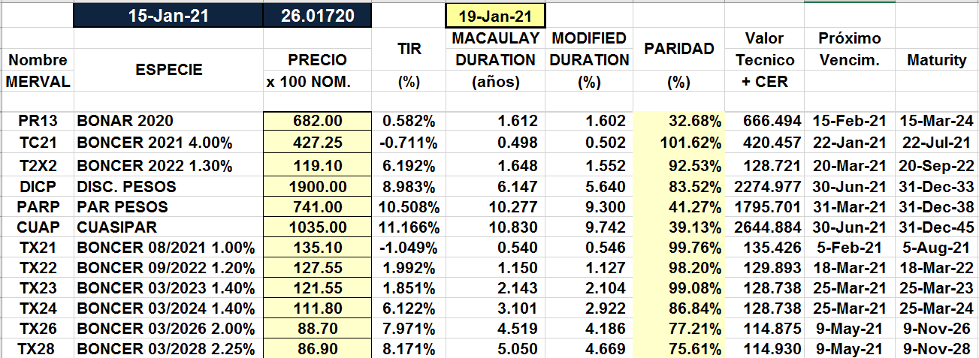

BONOS EN PESOS A TASA FLOTANTE

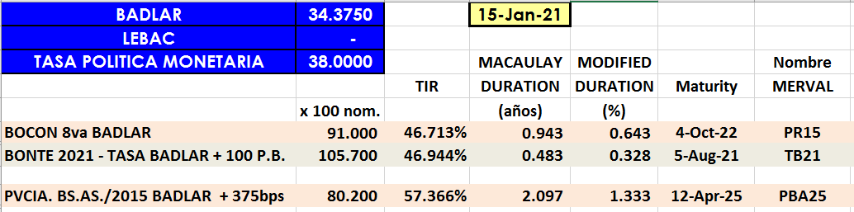

BONOS EN PESOS A CUPON FIJO

